الصف : السابع الاساسي بسم الله الرحمن الرحيم المبحث : الحاسوب
الشعبة : مديرية التربية والتعليم والثقافة العسكرية مدة الامتحان
اليــوم : الخميس مدرسة غرنـــــــــــــــــــــــــــــــدل الثانوية للبنين / الطفيلة دقيقة ساعة
التاريخ : 01/06/2019 اختبار نهاية الفصل الدراسي الثاني للعـــــــــــــــام 2019 1
الاسم :.......................................................................
........................ملاحظة : عدد الأسئلة 6 و عدد الصفحات 3 و الإجابة على نفس الورقة....................

10
السؤال الأول: اختر الإجابة الصحيحة مما يلي بوضع علامة (√) أمام الاختيار المناسب :
السؤال الثاني :- ضع المصطلح المناسب امام كل عبارة من التالية

5
1 | يستخدم مفتاح الحذف Delete في برمجية الوورد ل |  | 2 | نشأت شبكة الإنترنت في بدايتها
أ- |  | حذف المؤشر | أ- |  | من شبكة مخصصة للأغراض العسكرية
ب- |  | حذف الحرف الموجود خلف المؤشر | ب- |  | من شبكة خاصة لأحد الأشخاص
ج- |  | حذف الحرف الموجود أمام المؤشر | ج- |  | من شبكة تملها ‘حدى الشركات
د- |  | تحديث نظام التشغيل | د- |  | من شبكة أنشأها مجموعة من الطلاب
3 | من طرائق الإتصال بالإنترنت |  | 4 | مفتاح Home في برمجية الوورد يُستخدم
أ- |  | تنزيل البرمجيات | أ- |  | للإنتقال إلى نهاية السطر الحالي
ب- |  | التجارة الإلكترونية | ب- |  | للإنتقال إلى بداية السطر الحالي
ج- |  | عن طريق إشارات الراديو | ج- |  | للإنتقال شاشة إلى أسفل
د- |  | الإتصال بالإنترنت عن طريق خط الهاتف العادي | د- |  | للإنتقال شاشة إلى أعلى
5 | الجدول في برنامج معالج النصوص هو |  | 6 | في صفحة الإنترنت :
أ- |  | مجموعة من الصفوف والأعمدة المتقاطعة التي تشكل مجموعة من الخلايا. | أ- |  | لكي نتمكن من البحث عن كلمة معينة داخل الصفحة لا بد من تنزيل برمجيات خاصة
ب- |  | مجموعة من الأعمدة | ب- |  | يمكننا البحث ولكن في متصفح واحد فقط
ج- |  | مجموعة من الصفوف | ج- |  | لا يمكننا البحث عن كلمة معينة داخل الصفحة
د- |  | لا شيئ مما ذُكر | د- |  | يمكننا البحث عن كلمة معينة داخل الصفحة
7 | من شروط وجود الموقع على شبكة الإنترنت : |  | 8 | مفتاحي( Ctrl + Shift) في برمجية الوورد يُستخدما
أ- |  | أن يكون فريدا | أ- |  | لطباعة الأحرف الإنجليزية بالأحرف االكبيرة
ب- |  | أن لا يتطابق عنوانان لموقعين مختلفين | ب- |  | لتغيير إتجاه الكتابة
ج- |  | أن يكون إسما مميزا عن باقي المواقع | ج- |  | لتحويل لغة الكتابة
د- |  | جميع ما ذكر | د- |  | للإنتقال شاشة إلى الأعلى
9 | الحقل الأول في الموقع http://www.moe.gov.jo |  |  | أحد هذه الأنـواع ليست من أنواع التعداد الـرقمي:
أ- |  | إسم الموقع | أ- |  | ( أ . ب . ج )
ب- |  | رمز نوع الموقع | ب- |  | (1 . 2 . 3 )
ج- |  | بروتوكول الإنترنت | ج- |  | (A . B . C )
د- |  | رمز الدولة | د- |  | ( * . * . * )

5
1- هي وسيلة للتواصل بين الاشخاص مباشرة عبر شبكة الانترنت .
2- تقوم بتوفير إمكانية الربط على الانترنت مقابل اجر مادي عن طريق الاشتراك بها لساعات شهرية او سنوية
3- هو اظهاره بشكل جميل ممتع للنظر , وذلك باختيار النوع والنمط المناسب حتى تتم قراءته بسهولة
4- مجموعة من القواعد التي تتحكم بالاتصال وتبادل المعلومات بين أجهزة الحاسوب المرتبطة على الشبكة
5- مجموعة من الصور والرسومات الجاهزة المصنفة حسب موضوعاتها وهي موجودة ضمن برنامج (Word)

5
السؤال الثالث :- ما وظيفة كل من الادوات التالية:

5
الأداة
الوظيفة

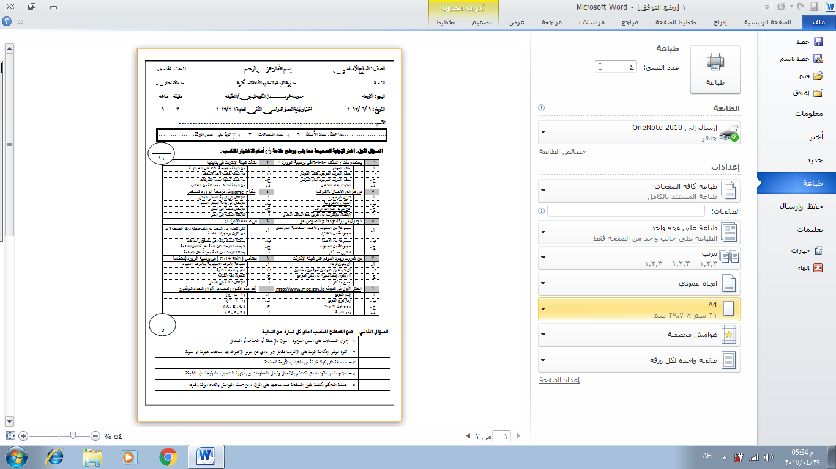
السؤال الرابع :- تأمل الشكل التي , ثم اجب عن الأسئلة التي تليه :

10
- ما العلمية التي قيد التنفيذ؟ ؟................................................................................................................. (2)
- ما اسم صندوق الحوار ؟.................................................................................................................... (2)
- كم عدد النسخ المطلوب طباعتها ؟......................................................................................................... (2)
- ما اتجاه الصفحات المطلوب طباعتها ؟..................................................................................................... (2)
- ما حجم الورق المستخدم في الطباعة ؟..................................................................................................... (2)

10
السؤال الخامس: تأمل الشكل التالي ثم أجب عن الاسئلة التي تليه:
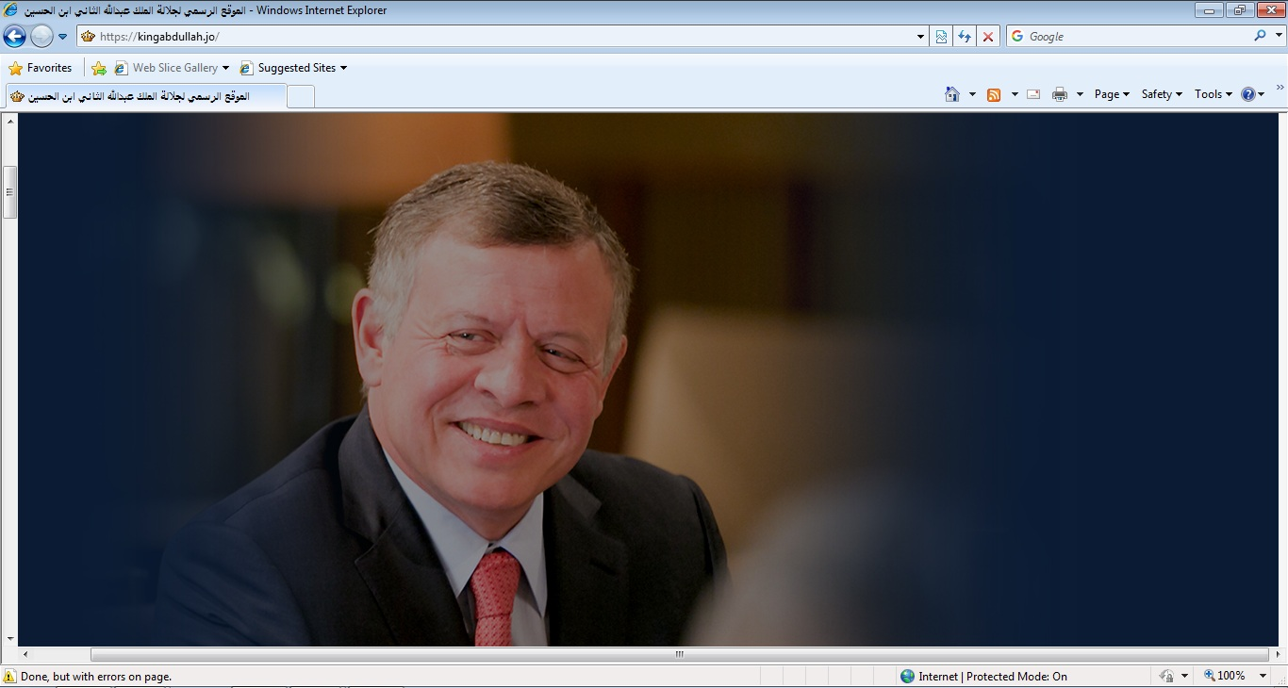
- ما هو البرنامج الذي نستخدمه الآن؟.............................................................................................................. (2)
- ما هو عنوان الموقع الذي أمامك الآن؟............................................................................................................(2)
- اذكر عنوان واحد لأشهر محركات البحث؟.........................................................................................................(2)
- اذكر واحدة من أخلاقيات التعامل مع شبكة الانترنت؟..............................................................................................(2)
- ما هي طريقة حفظ الصورة الموجودة بالموقع؟......................................................................................................(2)
انتهت الاسئلة مع أمنياتي للجميع التوفيق والنجاح معلم المادة : حمزة رواشدة

